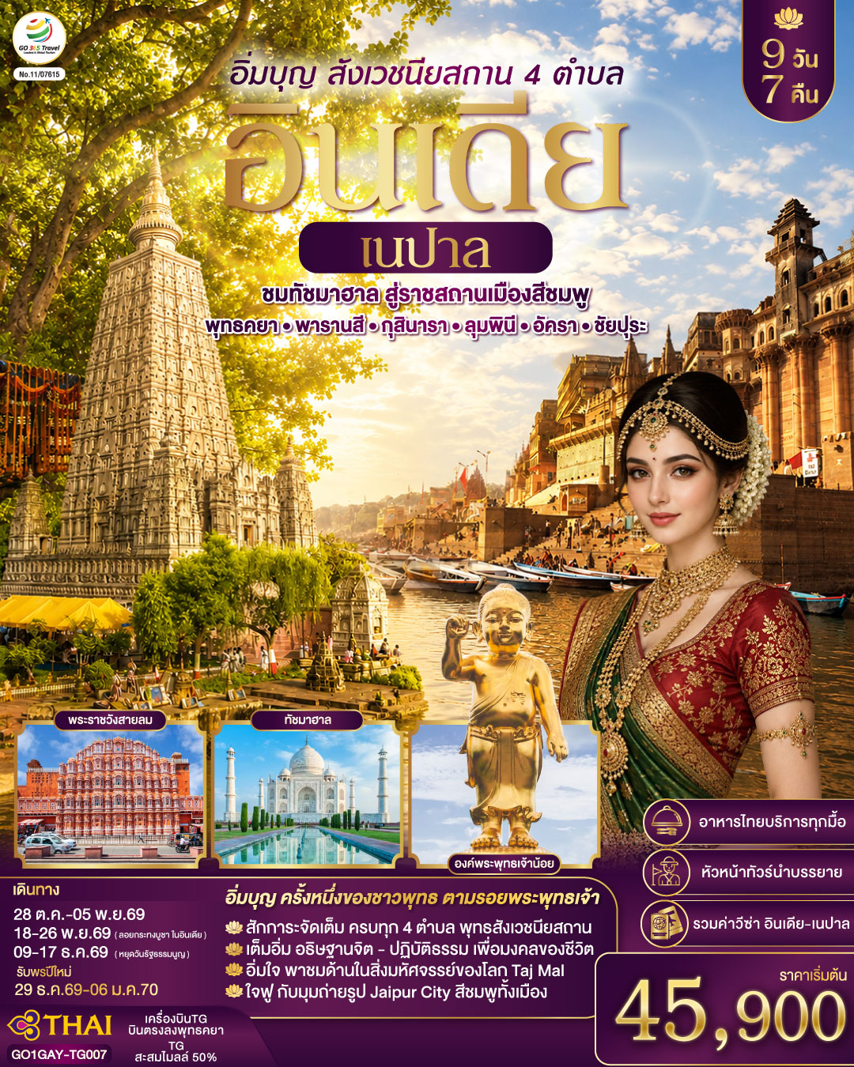
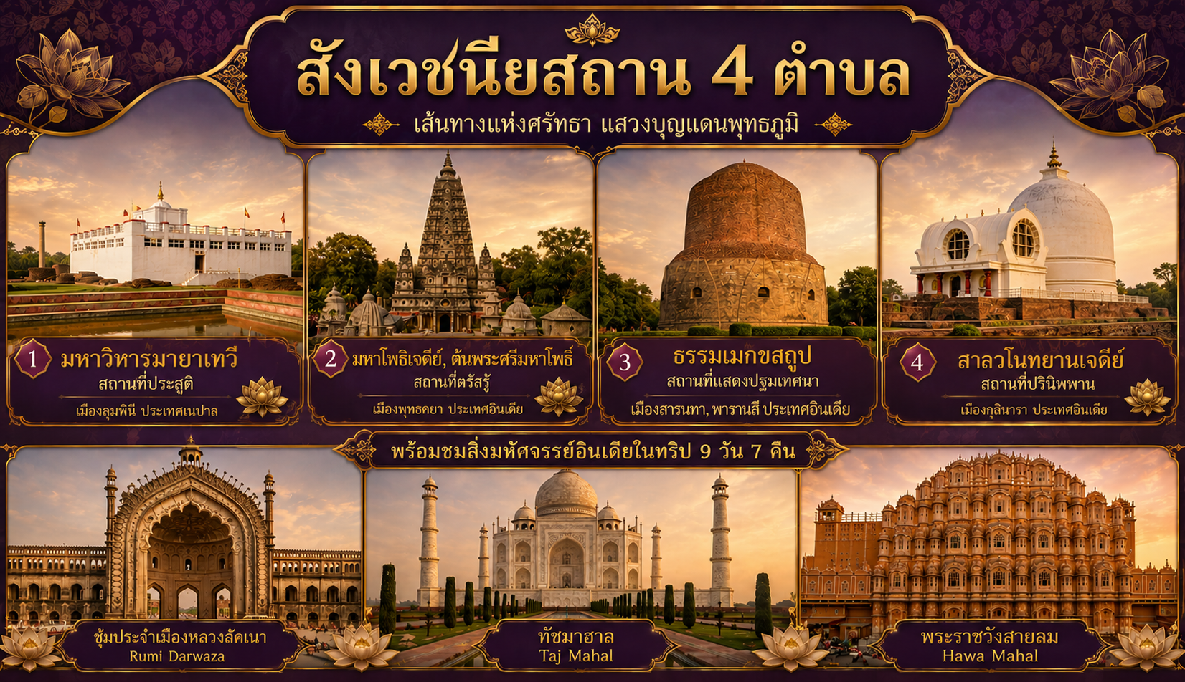
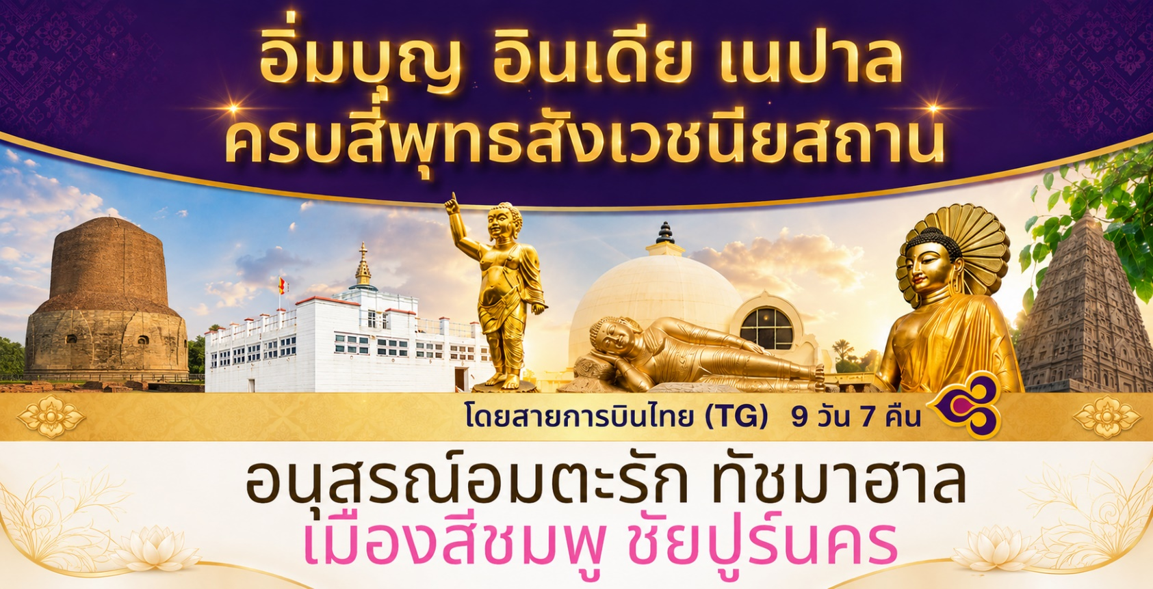

อัตราค่าบริการอินเดีย – เนปาล โดยสายการบินไทย (TG)
เส้นทาง พุทธคยา - พารานสี - กุสินารา – ลุมพินี - อัครา – ชัยปุระ – เดลี
กำหนดวันเดินทาง | ผู้ใหญ่พัก 2-3 ท่าน  ท่านละ | ราคาทัวร์  (ไม่รวมตั๋วเครื่องบิน) | พักเดี่ยว  เพิ่มท่านละ
28 ต.ค. – 05 พ.ย. 69 | 45,900 | 31,900 | 9,700
18 – 26 พ.ย. 69  ลอยกระทงบูชา ในอินเดีย | 47,900 | 33,900 | 9,700
09 – 17 ธ.ค. 69  หยุดวันรัฐธรรมนูญ | 46,900 | 32,900 | 9,700
29 ธ.ค.69 – 06 ม.ค. 70  สวดมนต์ รับพรข้ามปี  ณ ศาลากุสินาราเฉลิมราชย์ | 49,900 | 35,900 | 11,500
ราคาทัวร์ข้างต้นยังไม่รวมค่าทิปพนักงานขับรถและไกด์ท้องถิ่น (2,000 บาท / ท่าน / ทริป) ชำระที่สนามบินวันเดินทาง
และทิปหัวหน้าทัวร์ตามความพึงพอใจ ถือเป็นสินน้ำใจจากท่าน

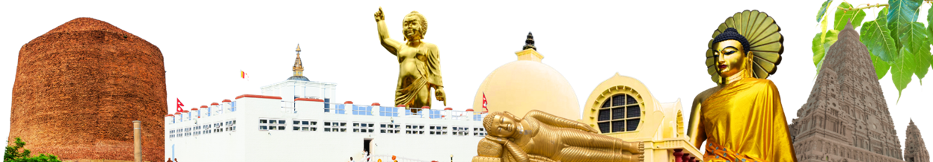
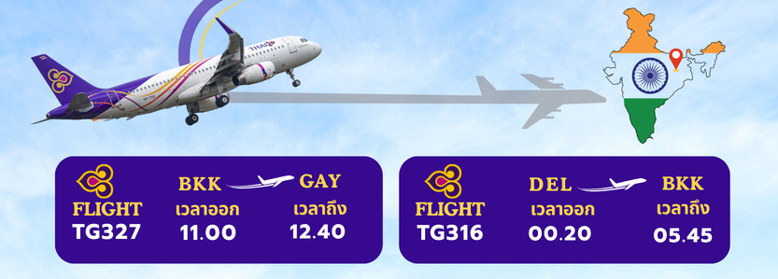

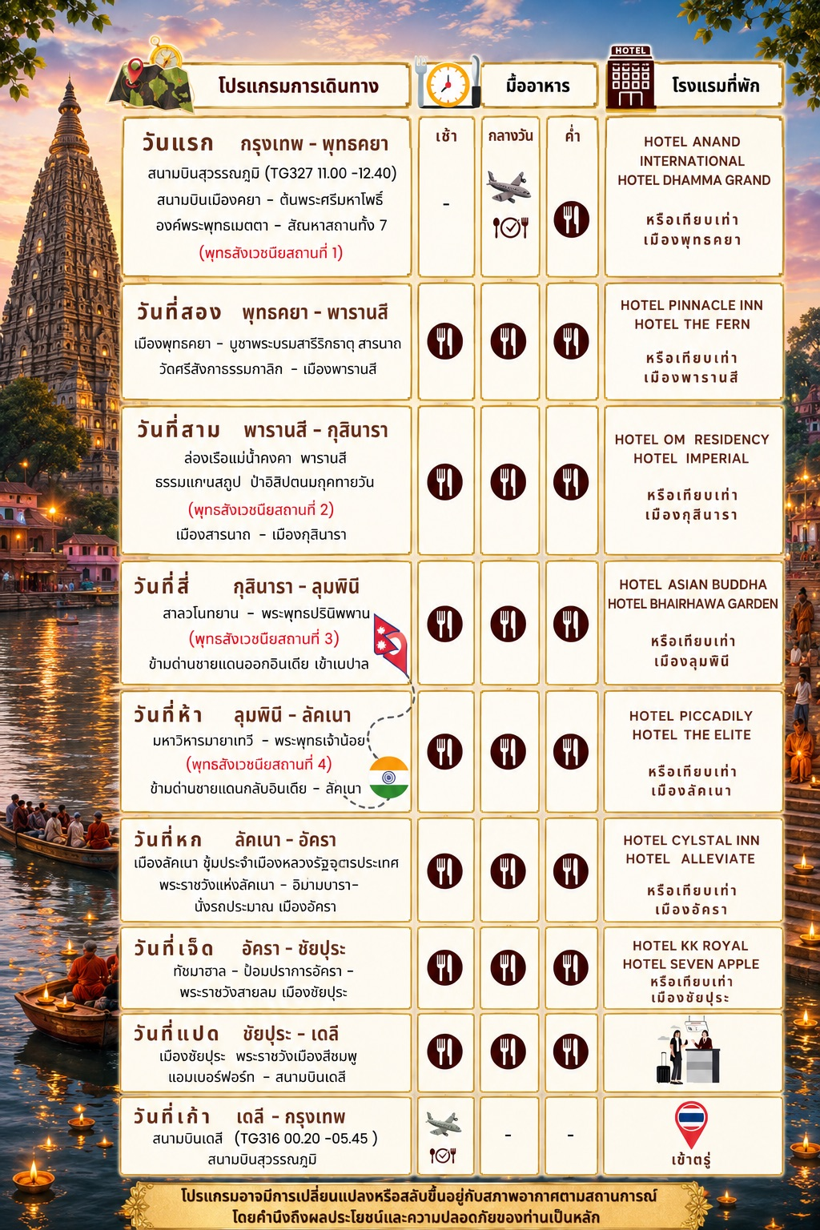
วันที่หนึ่ง | ศูนย์รวมศรัทธาพุทธศาสนิกชนทั่วโลก พุทธสังเวชนียสถานที่ 1  สนามบินสุวรรณภูมิ (TG327 11.00-12.40) – สนามบินเมืองคยา  สถูปบ้านนางสุชาดา - ต้นพระศรีมหาโพธิ์ - องค์พระพุทธเมตตา -  สัตตมหาสถานทั้ง 7 โดยรอบ
  08.00 น. | คณะพร้อมกันที่สนามบินสุวรรณภูมิ ชั้น 4 เคาน์เตอร์เช็คอิน สายการบินไทย (Thai Airways) โดยมีเจ้าหน้าที่ของบริษัทฯ คอยต้อนรับ อำนวยความสะดวกตลอดขั้นตอนการเช็คอิน และหัวหน้าทัวร์ให้คำแนะนำเพื่อเตรียมความพร้อมก่อนออกเดินทาง
  10.55 น. | ออกเดินทางสู่เมืองคยา สาธารณรัฐอินเดีย โดยสายการบินไทย เที่ยวบินที่ TG 327
 | (ใช้เวลาเดินทางประมาณ 2 ชั่วโมง 50 นาที) บนเครื่องบิน มีอาหารกลางวันบริการ
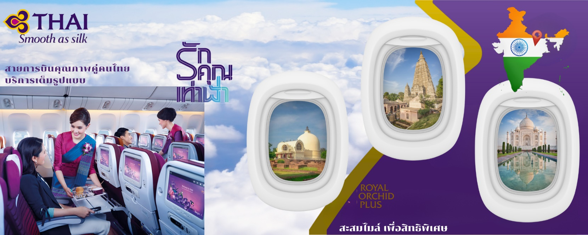
12.40* น. | (เวลาท้องถิ่น) ถึงท่าอากาศยานนานาชาติเมืองคยา ผ่านพิธีการตรวจคนเข้าเมืองและศุลกากร *เวลาอินเดียช้ากว่าประเทศไทย 1.30 ชม. หลังผ่านพิธีการตรวจคนเข้าเมืองเรียบร้อยแล้ว รับกระเป๋าสัมภาระ ออกเดินทางโดยรถโค้ชปรับอากาศไปยังโรงแรมที่พัก
ที่พัก | เข้าที่พัก Hotel Anand / Hotel Dhamma Grand หรือระดับเทียบเท่า  จากนั้น นัดหมายเวลาพร้อมเพรียงกันที่ล้อบบี้
แนะนำ | การแต่งกาย : ในพุทธสถานควรแต่งชุดสุภาพ รองเท้าแบบสวมถอดได้ง่าย เนื่องจากต้องถอดรองเท้าขณะเข้าไปในพุทธสถานโดยสามารถสวมถุงเท้าได้ (ไม่อนุญาตให้นำโทรศัพท์มือถือ, อุปกรณ์สื่อสารและอิเล็กทรอนิกทุกชนิดเข้าภายในบริเวณต้นพระศรีมหาโพธิ์ ท่านสามารถเก็บไว้ในกระเป๋าใบใหญ่ที่โรงแรมหรือบนรถ)
 | นำท่านออกชมบริเวณที่สันนิษฐานว่าเคยเป็นบ้านนางสุชาดา อุบาสิกาอุปถัมภกคนสำคัญของพระศาสนา บุตรสาวของคฤหบดีเศรษฐีแห่งตำบลอุรุเวลาเสนานิคม ผู้ถวายข้าวมธุปายาสอันประณีต แด่พระบรมศาสดาก่อน การตรัสรู้ ถือเป็นภัตตาหารอันประณีตและยังความหมายต่อชาวพุทธถึงปัจจุบัน ชมริมฝั่งแม่น้ำเนรัญชรา ที่พระบรมศาสดาทรงอธิษฐานลอยถาดทองคำที่นางสุชาดาถวายพร้อมข้าวมธุปายาส ที่ท่าสุปปติฏฐะ จากท่าน้ำนี้ท่านสามารถเห็นเจดีย์มหาโพธิ์
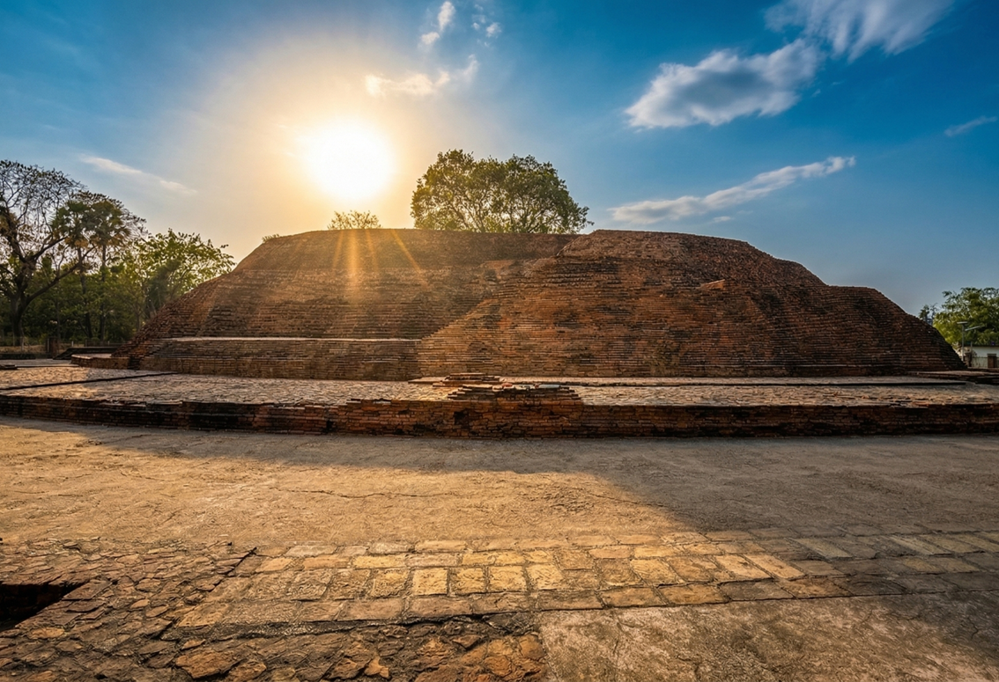
 | จากนั้นเดินทางต่อไปยังบริเวณ ต้นพระศรีมหาโพธิ์ พุทธสังเวชนียสถานที่ 1
ค่าธรรมเนียมกล้องถ่ายรูปบริเวณองค์เจดีย์พุทธคยา (ชำระที่หัวหน้าทัวร์)
กล้องถ่ายรูปธรรมดา 100 รูปี
กล้องวีดีโอ 300 รูปี
เดินทางถึงบริเวณองค์พระมหาเจดีย์พุทธคยา ผ่านด่านตรวจรักษาความปลอดภัยเรียบร้อยแล้ว นำคณะกราบนมัสการพระพุทธเมตตา ซึ่งประดิษฐานภายในพระมหาเจดีย์ และกราบสักการะต้นพระศรีมหาโพธิ์ จากนั้นนำชมสัตตมหาสถาน ธรรมสถานแห่งพระพุทธเจ้าเสวยวิมุติสุขหลังจากตรัสรู้ 49 วันทั้ง 7 แห่ง โดยรอบบริเวณมีสัปดาห์ที่ 1 – 4 เป็นสถานที่จริงตามคำสันนิษฐาน และสถานที่จำลองในสัปดาห์ที่ 5-6
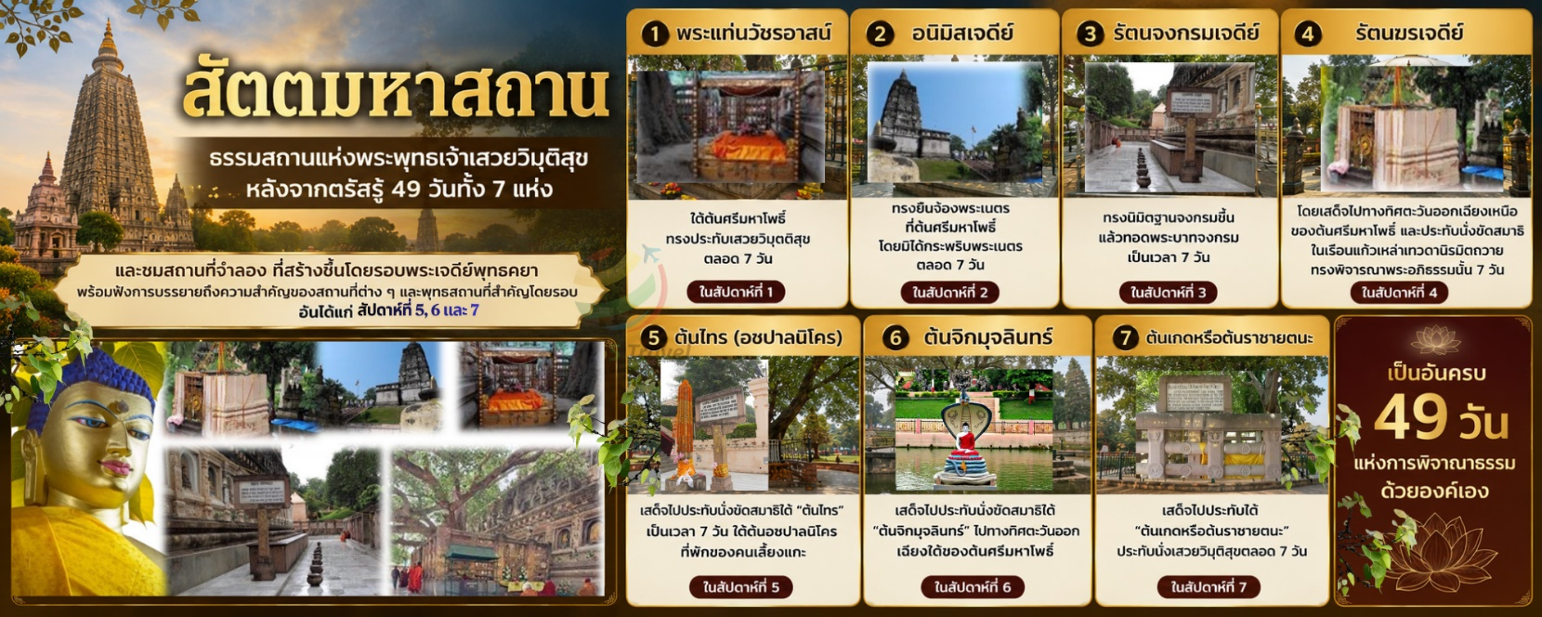
เรียบร้อยแล้ว นำคณะจาริกบุญสวดมนต์ทำวัตรเย็นกรายรายงานตัวต่อองค์พระสัมมา เพื่อสิริมงคล นำท่านบูชาพระรัตนตรัย และสวดมนต์บูชาสังเวชนียสถาน จากนั้นเชิญท่านทัศนาธรรม นั่งสมาธิปฏิบัติบูชาตามอัธยาศัย สมควรแก่เวลานัดหมายเวลาเชิญท่านกลับโรงแรมที่พัก
ค่ำ | รับประทานอาหารค่ำ (มื้อที่ 1)
ที่พัก | เข้าที่พัก Hotel Anand International / Hotel Dhamma Grand หรือระดับเทียบเท่า
วันที่สอง | เมืองรากลึกฮินดูสถาน ศาสนาพราหมณ์กว่า 4,000ปี  พุทธคยา – บูชาพระบรมสารีริกธาตุ วัดศรีลังกาธรรมกาลิก - พาราณสี
เช้า | รับประทานอาหารเช้า ณ ห้องอาหารของโรงแรม (มื้อที่ 2)
จากนั้นเชคเอ้าท์สัมภาระ ออกเดินทางสู่เมืองพารานสี
นั่งรถประมาณ 5-6 ชั่วโมง ระหว่างทางมีจุดแวะพักอิริยาบถ เข้าห้องน้ำสะอาด
กลางวัน | รับประทานอาหารกลางวัน (มื้อที่ 3)
นำท่านวัดพุทธศรีลังกา ธรรมอนาคาริกธรรมปาละ ถือว่าเป็นวัดที่สำคัญ ของบุคคลผู้ฟื้นฟูพระพุทธศาสนา ในอินเดียให้กลับมารุ่งเรืองอีกครั้ง และพิเศษสำหรับผู้เดินทางชาวไทย พระภิกษุที่ดูแล ท่านจะยกพระบรมสารีริกธาตุที่บรรจุอยู่ในพระสถูปทองเหลืองวางบนศีรษะของเราแต่ละคนที่เดินเรียงกันเข้าไปสักการะ เชิญท่านทำการอธิษฐานเป็นการส่วนตัว และทำบุญบำรุงพระพุทธศาสนา ถือเป็นการร่วมสร้างบารมีกับท่าน อนาคาริกฯ
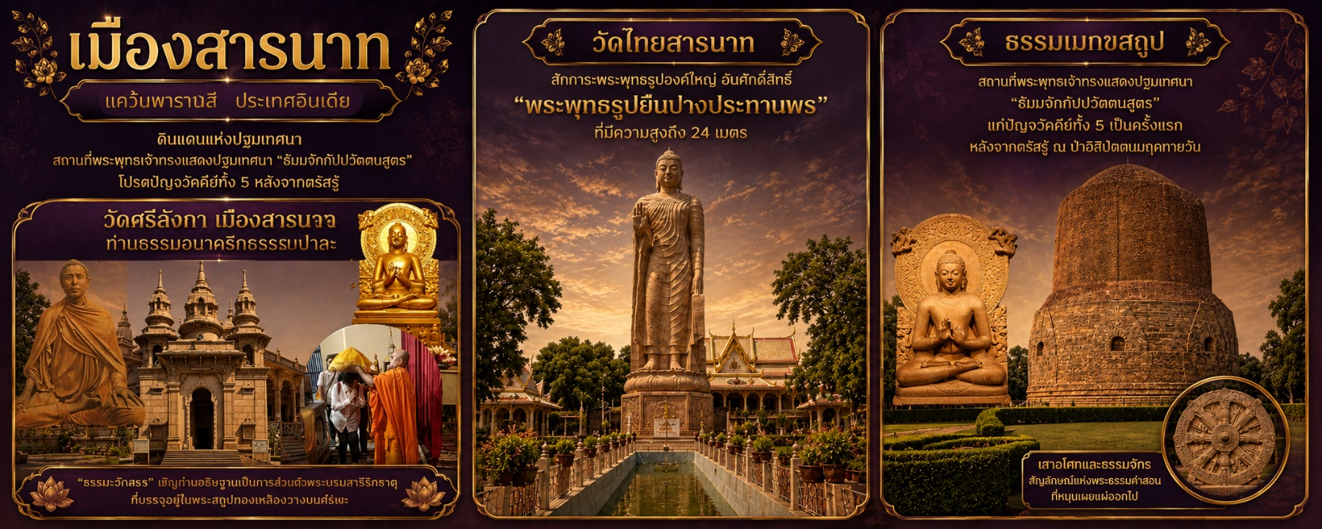
จากนั้นนำท่าน เข้าชมวัดพุทธของไทย ที่วัดไทยสารนาท สักการะพระพุทธรูองค์ใหญ่ อันศักดิ์สิทธิ์ "พระพุทธรูปยืนปางประทานพร" ที่มีความสูงถึง 24 เมตร ประดิษฐานด้านหน้าพระอุโบสถ และในส่วนของพระอุโบสถก็มีลักษณะโดดเด่น ต่างจากรูปแบบพระอุโบสถวัดไทยในพุทธสังเวชนียสถานอื่นๆ กลางลานกว้างเป็นที่ตั้งที่สง่างามมาก เหมาะสำหรับผู้สัญจรไปมาจะเคารพกราบไหว้
ค่ำ | บริการอาหารมื้อค่ำ ที่ห้องอาหารของโรงแรม (มื้อที่ 4)
ที่พัก | เข้าที่พัก Hotel The Fern / Hotel Pinnacle หรือระดับเทียบเท่า
วันที่สาม | ครบองค์พระรัตนตรัย ณ ธรรมเมกขสถูป พุทธสังเวชนียสถานที่ 2  เมืองพารานสี ล่องเรือคงคามหานที – เจาคันธีสถูป- ธรรมเมกขสถูปป่าอิสิปตนมฤคทายวัน เมืองสารนาท – เมืองกุสินารา
ปลุกตื่น | นำท่านไปยังริมฝั่งแม่น้ำคงคา คณะลงล่องเรือ (ใช้เวลาล่องเรือราวๆ40นาที) เพื่อชมพิธีบูชาพระสุริยะเทพ อาบน้ำชำระล้างบาป ของชาวฮินดูแท้ ที่มีความเชื่อว่าเป็น แม่น้ำศักดิ์สิทธิ์เพราะไหลมาจากภูเขาไกรลาศ (Mt. Kailash) บนสรวงสวรรค์ (ตามสภาพภูมิศาสตร์แม่น้ำนี้ไหลมาจากเทือกเขาหิมาลัย ที่ราบสูงทิเบต) โค้งแม่น้ำคงคานี้ มีความเชื่อทั้งทางฮินดูและพุทธ ท่านสามารถชมพิธีการบูชาของพารหมณ์ฮินดู บูชาพระศิวะเทพ เป็นพิธีศักดิ์ และมีการบูชานี้ในทุกวันริมฝั่งแม่น้ำคงคา ฟรี กระทงบูชา ต่อพระแม่คงคา และยังสามารถปลดทุกข์ ปล่อยโศก ปลงสังขารในโค้งน้ำศักดิ์นี้ ท่านจะได้ล่องเรือชมพิธีการปลงสังขารสุดท้ายชองชีวิตแบบฮินดู ที่ท่าเผาศพที่สืบต่อเนื่องซึ่งมีมานานกว่า 4,000 ปีโดยกองไฟที่เผาศพไม่เคยดับมอด (บริเวณท่าเผาศพนี้ห้ามถ่ายรูป)
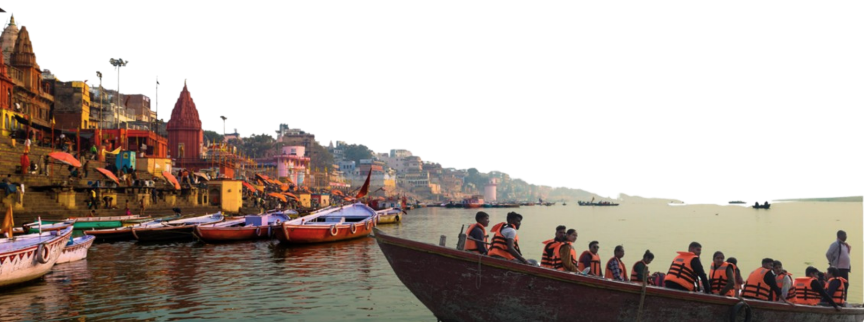

 | เรียบร้อยแล้วขึ้นรถ กลับโรงแรมที่พัก
เช้า | รับประทานอาหารเช้า ณ ห้องอาหารของโรงแรม (มื้อที่ 5)
 | ผ่านชมเจาคันธีสถูป สถานที่พระพุทธองค์ทรงพบพราหมณ์ปัญจวัคคีย์ก่อนสำเร็จเป็นพระอรหันต์เป็นพุทธสาวก อันครบองค์สามแห่งพระรัตนตรัย สถูปทรงแปดเหลี่ยมนี้ถือว่าเป็นหน้าด่านของสารนาถตั้งอยู่บนเนินดินพูน สูงพิเศษ ซึ่งไม่ห่างจาก สถานที่ทรงแสดงปฐมเทศนานัก ประมาณ 1 กิโลเมตรเศษ
จากนั้นนำท่านกราบสักการะ ธรรมเมกขสถูป สถานที่แสดงปฐมเทศนา พุทธสังเวชนียสถานที่ 2 สถานที่ซึ่งพระพุทธเจ้าทรงโปรดแสดงพระธรรมเทศนา บทสำคัญ มีชื่อว่า “ธัมมจักกัปปวัตตนสูตร” ผลแห่งการแสดงพระธรรมเทศนาครั้งแรกทำให้ท่านพระโกญฑัณญะผู้เป็นหัวหน้าของปัญจวัคคีย์ได้ดวงตาเห็นธรรมคือ บรรลุธรรม และได้รับการอุปสมบทเอหุภิกขุเป็นพระสงฆ์องค์แรกในพระพุทธศาสนา ทำให้พระรัตนตรัยครบบริบูรณ์ คือ พระพุทธ พระธรรม พระสงฆ์ และต่อมาหลังจากพระพุทธเจ้าเสด็จดับขันธ์อีกประมาณ 300 ปีเมื่อพระเจ้าอโศกมหาราชได้หันมานับถือพระพุทธศาสนา ได้เสด็จมานมัสการสถานที่นี้ พระองค์ได้ทรงสร้างถาวรวัตถุต่างๆ ไว้มากมายเพื่อเป็นอนุสรณ์ ณ ป่าอิสิปตนมฤคทายวัน นำท่านชมพระมูลคันธกุฏิของพระพุทธเจ้า เสาศิลาจารึกพราหมณีของพระเจ้าอโศก กลุ่มอิฐกุฏิ กว่า 100 หลัง ที่ขุดค้นและบูรณะโดยรอบ นำคณะผู้จาริกบุญ สวดมนต์บทธัมมะจักกัปปะวัตตะนะสูตร
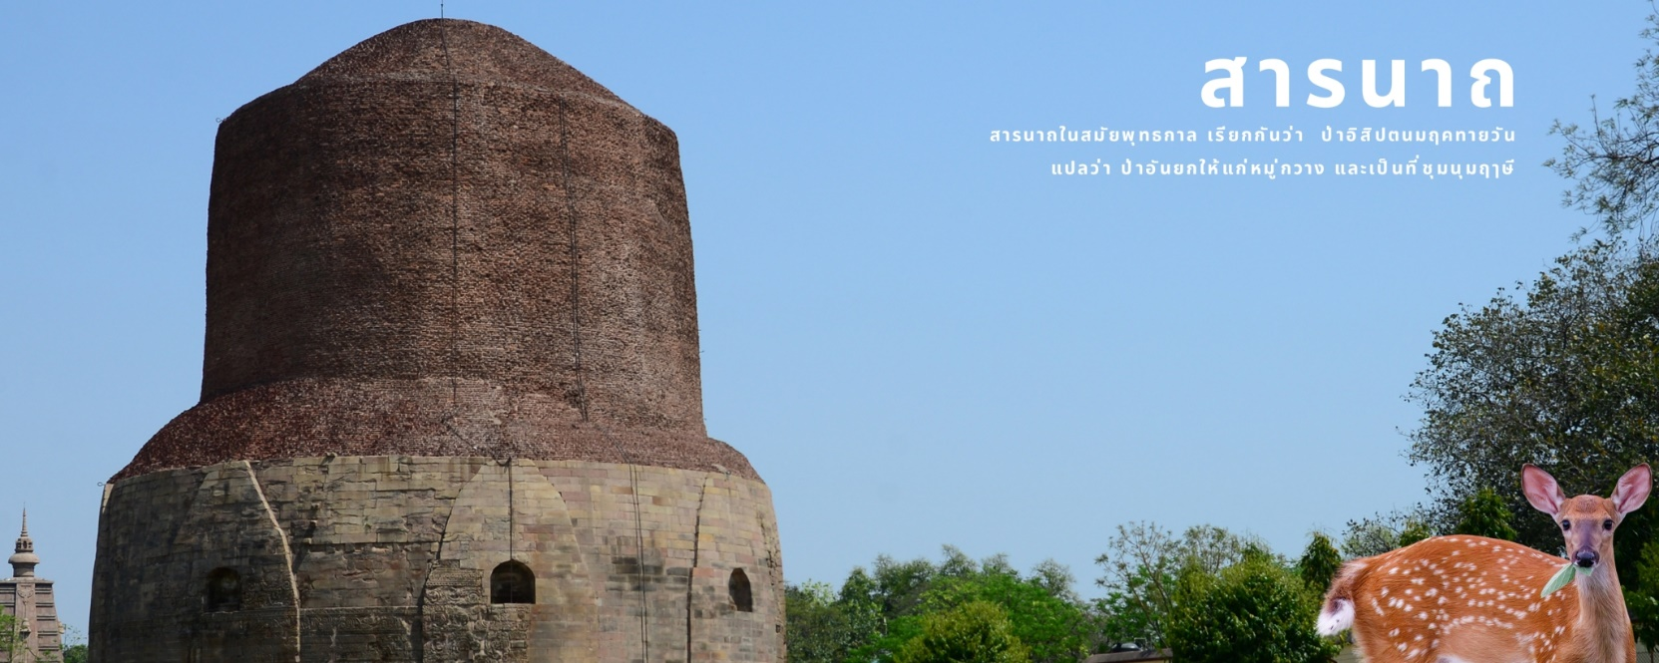
กลางวัน | รับประทานอาหารกลางวัน (มื้อที่ 6) เช็คเอ้าท์พร้อมสัมภาระ
จากนั้น | ออกเดินทางต่อไปยังเมืองกุสินารา (ใช้เวลาในการเดินทางประมาณ 5-6 ชั่วโมง)
กุสินารา ( Kushinagar) อันเป็นที่ตั้งของสาลวโนทยาน พุทธสังเวชนียสถานแห่งที่ 3 ป่าไม้สาละที่พระพุทธเจ้าเสด็จดับขันธปรินิพพาน ในสมัยพุทธกาลชื่อแคว้นมัลละ 1 ใน 16 แคว้นของเขตการปกครอง อยู่ตรงข้ามฝั่งแม่น้ำคู่กับเมือง ปาวา
ค่ำ | รับประทานอาหารค่ำ (มื้อที่ 7)
ที่พัก | นำท่านเดินทางเข้าสู่ที่พัก Hotel Om Residency / Hotel Lotus Nikko หรือระดับเทียบเท่า
วันที่สี่  เตรียมพาสปอร์ต | พุทธสังเวชนียที่ 3 สวนสาละแห่งการดับขันธปรินิพพาน  สาลวโนทยาน - มกุฏพันธเจดีย์ -เมืองกุสินารา – เมืองลุมพินี (สหพันธ์สาธารณรัฐประชาธิปไตยเนปาล)
เช้า | รับประทานอาหารเช้า ณ ห้องอาหารของโรงแรม (มื้อที่ 8)
นำท่านสู่ สาลวโนทยาน พุทธสังเวชนียสถานที่ 3 ชมปรินิพพานวิหารและ กราบนมัสการ พระพุทธไสยาสน์ปางปรินิพพานเหมือนกับได้กราบนมัสการพระบรมศพของพระพุทธเจ้า จริงๆ และปรินิพานสถูป จากนั้นนำท่านขึ้นรถ ออกไปไม่ไกลไปนมัสการสถานที่ถวายพระเพลิงพระสรีระของ พระพุทธเจ้า ณ มกุฏพันธเจดีย์เมื่อท่านมายังสถานที่แห่งนี้แล้วจะรู้สึกสลดใจในการจากไปของพุทธบิดาแห่งชาวพุทธ
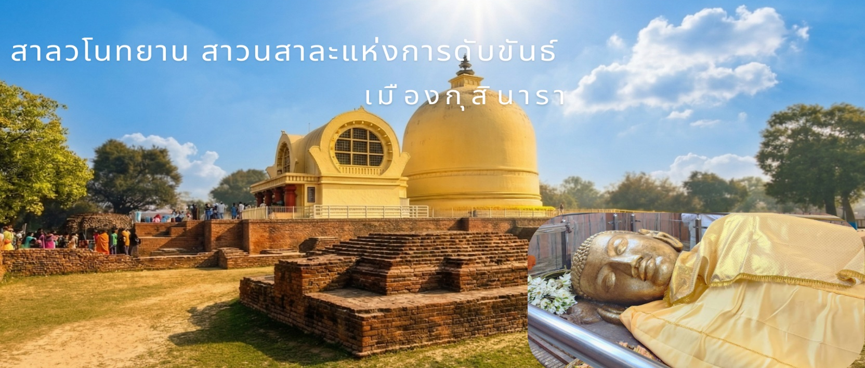
กลางวัน | รับประทานอาหารกลางวัน (มื้อที่ 9) เช็คเอ้าท์พร้อมสัมภาระ
 | ออกเดินทางไปเมืองลุมพินี ประเทศเนปาล (ใช้เวลาเดินทาง 4-5 ชั่วโมง)
ก่อนถึงชายแดนด่านตรวจหนังสือเดินทางออกจากประเทศอินเดีย เข้าสู่เนปาล แวะพักอิริยาบทวัดไทย 960 ได้เวลาสมควรเชิญท่านขึ้นรถ ถึงบริเวณด่านตรวจคนเข้า- ออกเมือง ฝั่งอินเดีย เชิญท่านลงสแกนนิ้วมือพร้อมลงตราออกจากประเทศอินเดีย
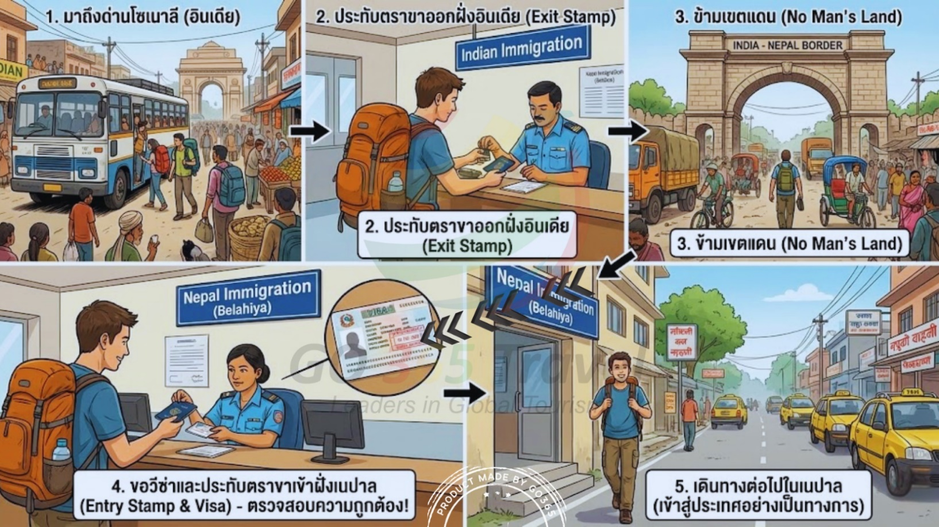
โปรดสังเกตุ | นาฬิกาบนโทรศัพท์มือถือหรือ SMART WATCH จะปรับเวลาอัตโนมัติ / โปรดปรับนาฬิกาข้อมือ  เวลาท้องถิ่นเนปาลช้ากว่าเวลาท้องถิ่นของประเทศไทย 1 ชั่วโมง 15 นาที และเร็วกว่าสาธารณรัฐอินเดีย 15 นาที
ค่ำ | รับประทานอาหารค่ำที่โรงแรม (มื้อที่ 10)
ที่พัก | โรงแรมที่พัก Hotel Asian Buddha / Hotel Landmark หรือระดับเทียบเท่า
วันที่ห้า | ประสูติกาล ณ สวนลุมพินีวัน พุทธสังเวชนียสถานที่ 4  สวนลุมพินีวัน - มหาวิหารมายาเทวี – เมืองลัคเนา (อินเดีย)
เช้า | รับประทานอาหารเช้า ห้องอาหารของโรงแรม (มื้อที่ 11)
นำท่านกราบนมัสการสถานที่ประสูติ สวนลุมพินีวัน โดยการเปลี่ยนรถไปนั่งรถสามล้อเล็ก โดยบริการของชาวพื้นเมือง เมื่อลงรถแล้ว ท่านสามารถแวะห้องน้ำได้ที่ศูนย์บริการพักจากกการบริจาคของชาวไทย หลังจากนั้น นำท่านเดินเท้า เข้าสู่พุทธสถานแห่งการประสูติกาล เชิญท่านถ่ายรูปบริเวณพระพุทธเจ้าน้อย ที่อัญเชิญจากประเทศไทย ประดิษฐานลานแห่งศรัทธา เพื่อนำรวมพลก่อนเข้าสู่สวนด้านในขององค์สมเด็จพระสัมมาสัมพุทธเจ้า วิหารมหามายเทวี (ใหม่)
ด้านในมหาวิหารมายาเทวีไม่อนุญาตให้บันทึกภาพ แต่โดยรอบสวนลุมพินีวัน สามารถถ่ายรูปได้ โดยมีค่าธรรมเนียมกล้องดังนี้ กล้องถ่ายรูปธรรมดา ไม่เสีย
กล้องวีดีโอ 10 USD / 800 รูปีอินเดีย / 400 บาท
นำคณะเข้าชม และ สักการะรอยบาทแห่งองค์ศาสดา เมื่อครั้งประสูติกาล ศิลาแห่งการกำเนิด โดยเข้าแถวพร้อมกับศาสนิกชนทั่วสารทิศ จากนั้นชมสระโบกขรณี ที่น้ำไม่เคยแห้ง คณะสวสมนต์บูชาสถานที่ และเชิญท่านปฏิบัติบูชาตามอัธยาศัย
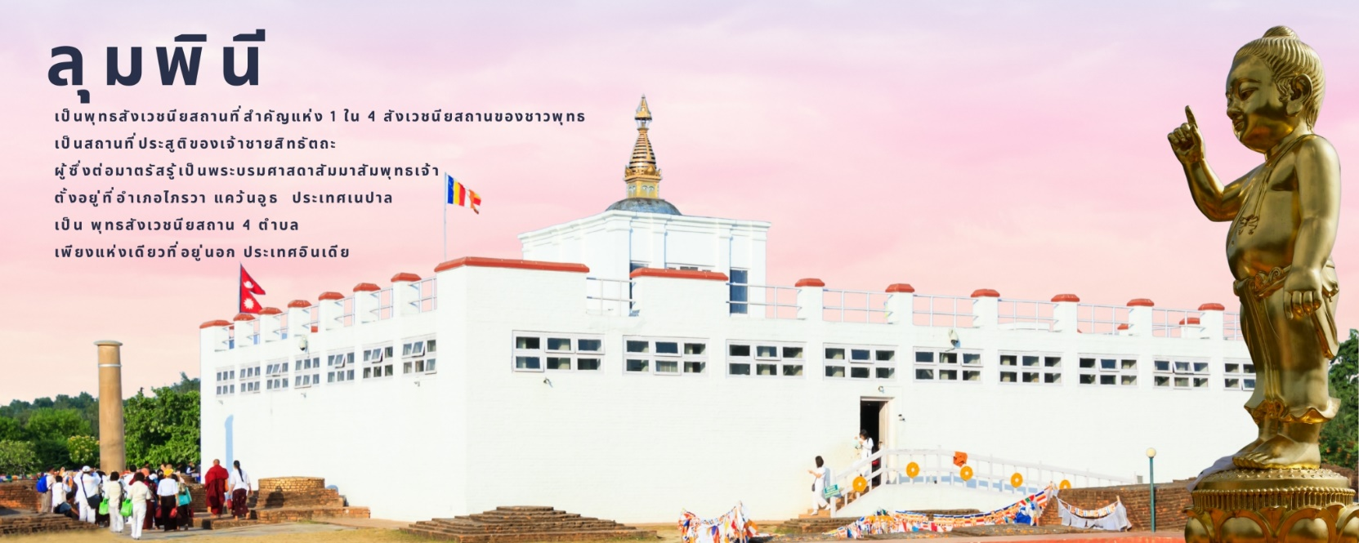
กลางวัน | กลับโรงแรม รับประทานอาหารกลางวัน (มื้อที่ 12)
 | จากนั้นเชคเอ้าท์สัมภาระ ออกเดินทางสู่ชายแดนเนปาล-อินเดียอีกครั้ง
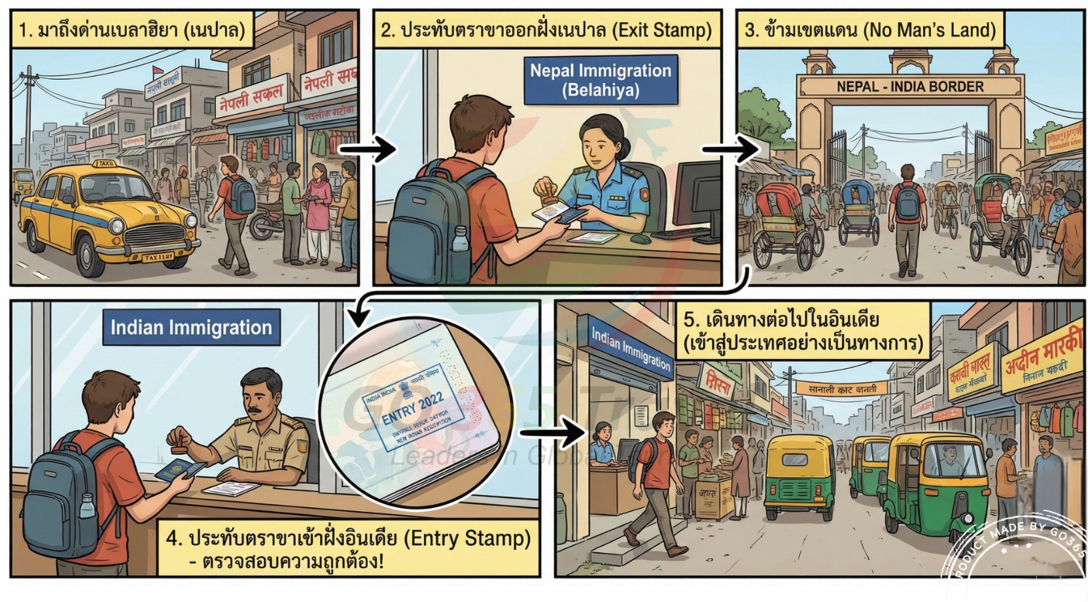
ตรวจลงตราออกจากเนปาลเข้าสู่ประเทศอินเดียแล้ว เดินทางต่อไปเมืองลัคเนา (นั่งรถ 5-6 ชั่วโมง)
นครลัคเนา เป็นเมืองหลวงของรัฐอุตรประเทศ ทางตอนเหนือของ ห่างจากชายแดน เนปาลลงมาทางใต้ค่อนไปทางตะวันออก โดยมีความสำคัญในปี ค.ศ. 1528 เมื่อถูกยึดครองโดยบาบูร์ ผู้ปกครอง ราชวงศ์โมกุลคนแรกของอินเดีย ปัจจุบันมีประชากรหนาแน่นมาก ประมาณ 2.7 ล้านคน และถือเป็นประตูสู่การเรียนรู้ราชวงศ์โมกุล อีกหนึ่งวัฒนธรรมของประเทศอินเดีย
ค่ำ | รับประทานอาหารที่ห้องอาหารโรงแรม (มื้อที่ 13)
ที่พัก | เข้าสู่ที่พัก Hotel Piccadilly / Hotel The Elite หรือระดับเทียบเท่า
วันที่หก | ประตูสู่จักรวรรดิโมกุล  เมืองลัคเนา – ซุ้มประจำเมืองหลวงรัฐอุตรประเทศ Rumi Darwaza - อิหม่าม บารา Bara Imambara - เมืองอัครา
เช้า | รับประทานอาหารเช้าที่ห้องอาหารโรงแรม (มื้อที่ 14)
 | เช็คอ้าท์ สัมภาระ จากนั้นเดินทางออกชม เมืองลัคเนา ในช่วงเช้าอันสงบ
นำท่านชม ประตูเมืองหลวงรัฐอุตรประเทศ Rumi Darwaza อัญมณีทางสถาปัตยกรรมอันน่าหลงใหลที่กระซิบถึงเรื่องราวในยุครุ่งโรจน์ หนึ่งในสถานที่ ที่มีชื่อเสียงซึ่งด้านสถาปัตยกรรมอันน่าหลงใหลและประวัติศาสตร์อันยาวนานที่จะทำให้คุณทึ่ง Rumi Darwaza ตั้งอยู่ใจกลางเมืองลัคเนา ท่ามกลางการจราจรที่พลุกพล่านในแต่ละวันของลัคเนา โดยเป็นสัญลักษณ์ของนางฟ้าผู้พิทักษ์เหนือกาลเวลาที่ได้เห็นทั้งชัยชนะและความล่มสลายของเมือง
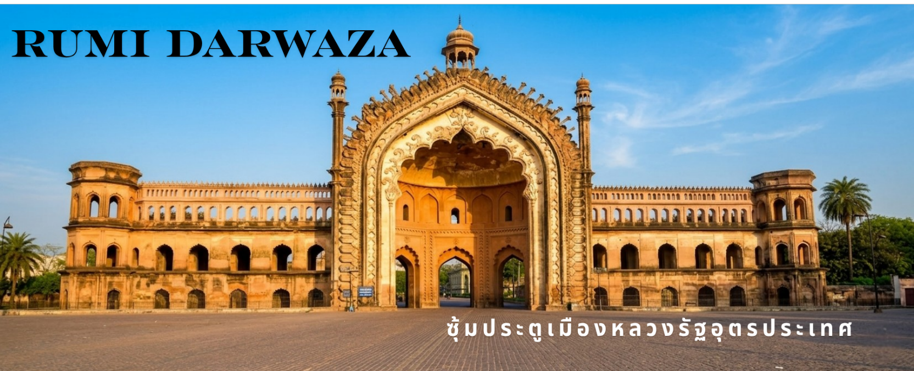
จากนั้นชม อิหม่าม บารา Bara Imambara สถาปัตยกรรมสำคัญของเมืองลัคเนา ประเทศอินเดีย สร้างขึ้นในสมัยนาวับแห่งอาวัธ ราวปี ค.ศ. 1784 มีจุดเด่น ที่อาคารโถงใหญ่ไร้คาน รองรับหลังคาขนาดมหึมา “Bhool Bhulaiya” เขาวงกตชื่อดังด้านบนอาคาร ด้วยสถาปัตยกรรมแบบโมกุลผสมเปอร์เซีย สวยมากทั้งกลางวันและช่วงแสงเย็น และยังเป็นสถานที่สำคัญของชาวมุสลิมชีอะห์ ใช้ประกอบพิธีทางศาสนา
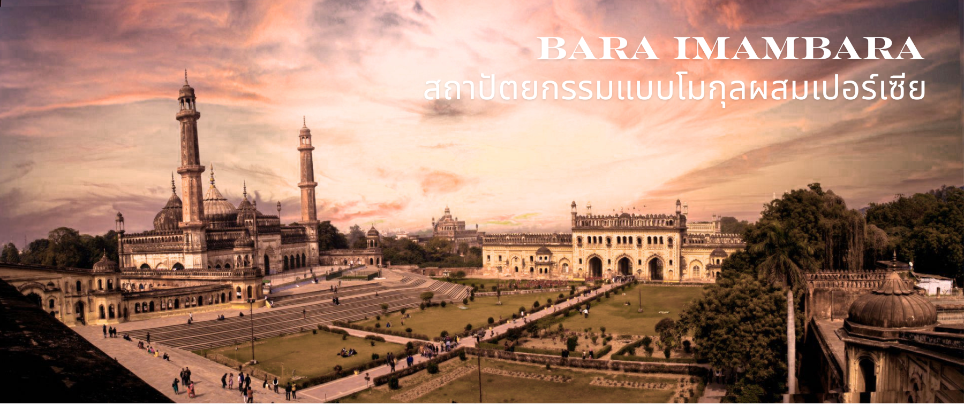
ระหว่างทางท่านจะได้ผ่านชม Chattar Manzil ลัคเนา เป็นสถานที่สำคัญที่มีเอกลักษณ์เฉพาะตัวและมีสถาปัตยกรรมที่งดงามตระการตา ถือเป็นพระราชวังที่สามแห่ง นาวาบ อันบ่งบอกถึงความเจิญรุ่งเรืองเมื่อครั้งจักรวรรดิโมกุล แพร่อำอาจขึ้นกระจายการปกครอง
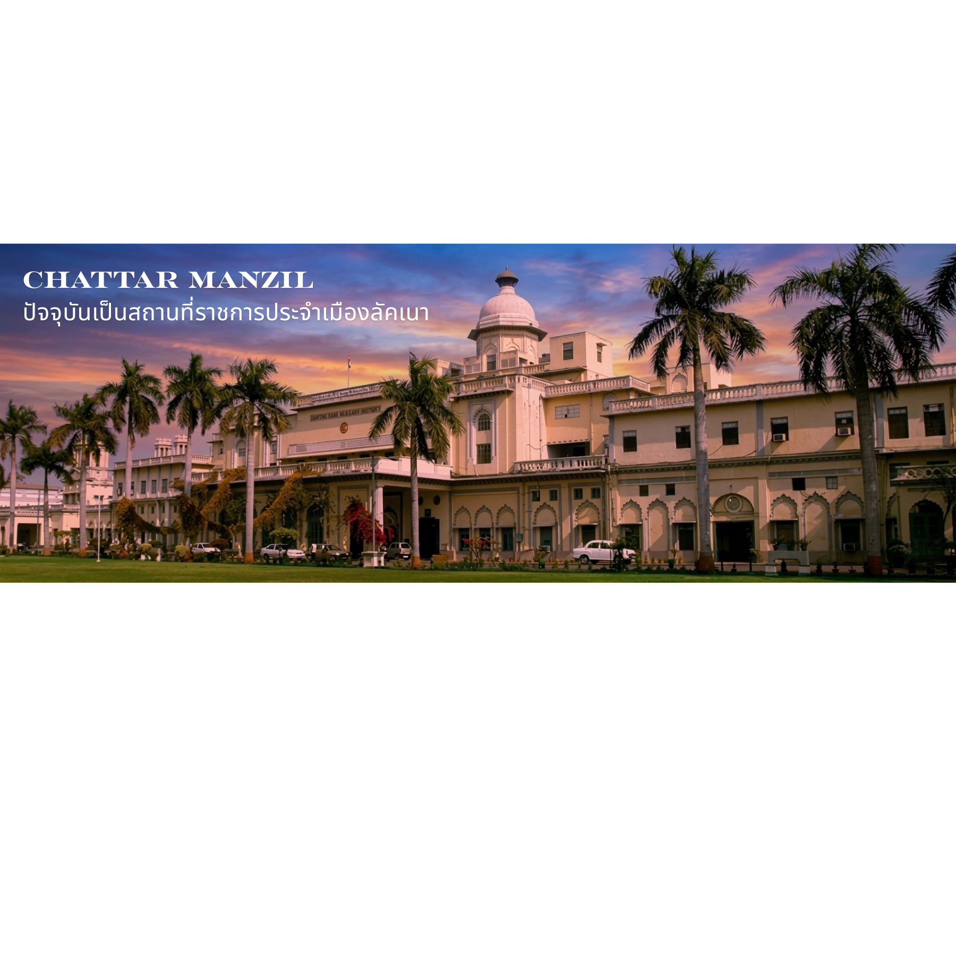
กลางวัน | รับประทานอาหารกลางวัน (มื้อที่ 15)
จากนั้น | เดินทางสู่เมืองอัครา ใช้เวลาในเดินทาง 5 ชั่วโมง
 | นครอัครา /อาครา (Agra) เมืองที่ตั้งอยู่ริมแม่น้ำยมุนา ในรัฐอุตตรประเทศ ทางทิศใต้ของกรุงนิวเดลี ด้วยประชากรทั้งหมดประมาณ 1.6 พันล้านคน มากเป็นในอันดับที่ 4 ของรัฐอุตตรประเทศ และอันดับที่ 23 ในประเทศอินเดีย
ค่ำ | รับประทานอาหารมื้อค่ำที่ห้องอาหารของโรงแรม (มื้อที่ 16)
ที่พัก | เข้าที่พัก โรงแรม Hotel Crytal inn / Hotel Crimson หรือระดับเทียบเท่า
วันที่เจ็ด | อนุสรณ์สถานแห่งรักนิรันดร์  เมืองอัครา - ทัชมาฮาล – อัคราฟอร์ท - ชัยปุระ
เช้า | รับประทานอาหารเช้าที่ห้องอาหาร (มื้อที่ 17)
นำท่านเดินทางชมความงดงามของสถาปัตยกรรม 1 ใน 7 สิ่งมหัศจรรย์ของโลก ตั้งอยู่บริเวณริมน้ำ
ยมุนา ทัชมาฮาล (Taj Mahal) อนุสรณ์สถานแห่งความรักที่ยิ่งใหญ่และนิจนิรันดร์ของกษัตริย์ซาจาร์ฮาล สถานที่แห่งนี้ใช้สำหรับเป็นที่ฝังพระศพของพระนางมุมตัสและกษัตริย์ซาจาร์ฮาล สร้างขึ้นด้วยหินอ่อนสีขาวและหินทรายสี ได้รับการจดทะเบียนให้เป็นมรดกโลกทางวัฒนธรรม เมื่อปีพ.ศ.ที่ 2526 หรือปี ค.ศ 1983 อาคารนี้ผสมผสานประเพณีการออกแบบของสถาปัตยกรรมอินเดีย-อิสลามและโมกุล โดยใช้โครงสร้างที่สมมาตรโดยใช้รูปทรงและสัญลักษณ์ต่างๆ ในขณะที่สุสานสร้างด้วยหินอ่อนสีขาวฝังด้วยหินอัญมณีหลากสี (ด้านในทัชมาฮาล ห้ามถ่ายรูป)
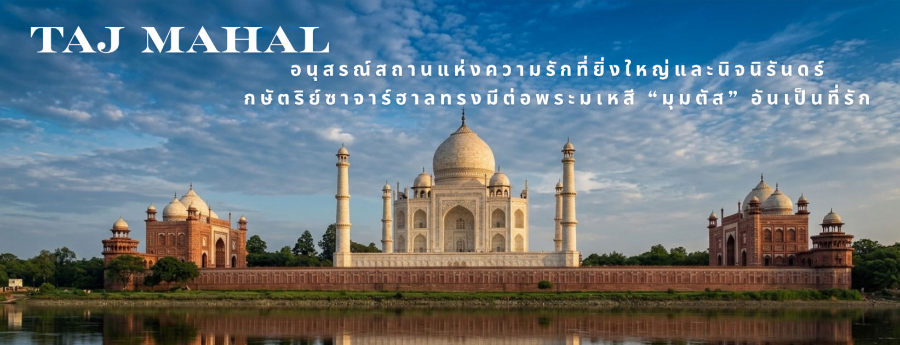
นำท่านเที่ยวชม ป้อมอัครา Agra Fort เป็นป้อมปราการที่สร้างด้วยหินทรายสีแดง ตั้งอยู่ริมฝั่งแม่น้ำยมุนา พระเจ้าอัคบาร์สร้างขึ้นในปี คริสต์ศักราช 1565 และสร้างต่อเติมกันเรื่อยมาจนถึงรุ่นหลานคือ พระเจ้าซาจาร์ฮาล กษัตริย์ลำดับที่ 5 แห่งราชวงศ์โมกุล ซี่งปรับเปลี่ยนจากป้อมปราการทางทหาร มาเป็นพระราชวัง มีกำแพงสูงกว่า 20 เมตร ยาว 2.5 กิโลเมตร สถานที่ที่กษัตริย์ซาจาร์ฮาลถูกขังโดยพระโอรสของพระองค์เอง ผู้มีพระนามว่า “ออรังเซบ” และใช้เวลาช่วงสุดท้ายของชีวิต มองผ่านแม่น้ำยมุนาไปยังทัชมาฮาลที่ซึ่งมเหสีสุดที่รักของพระองค์ประทับอยู่อย่างนิรันดร์
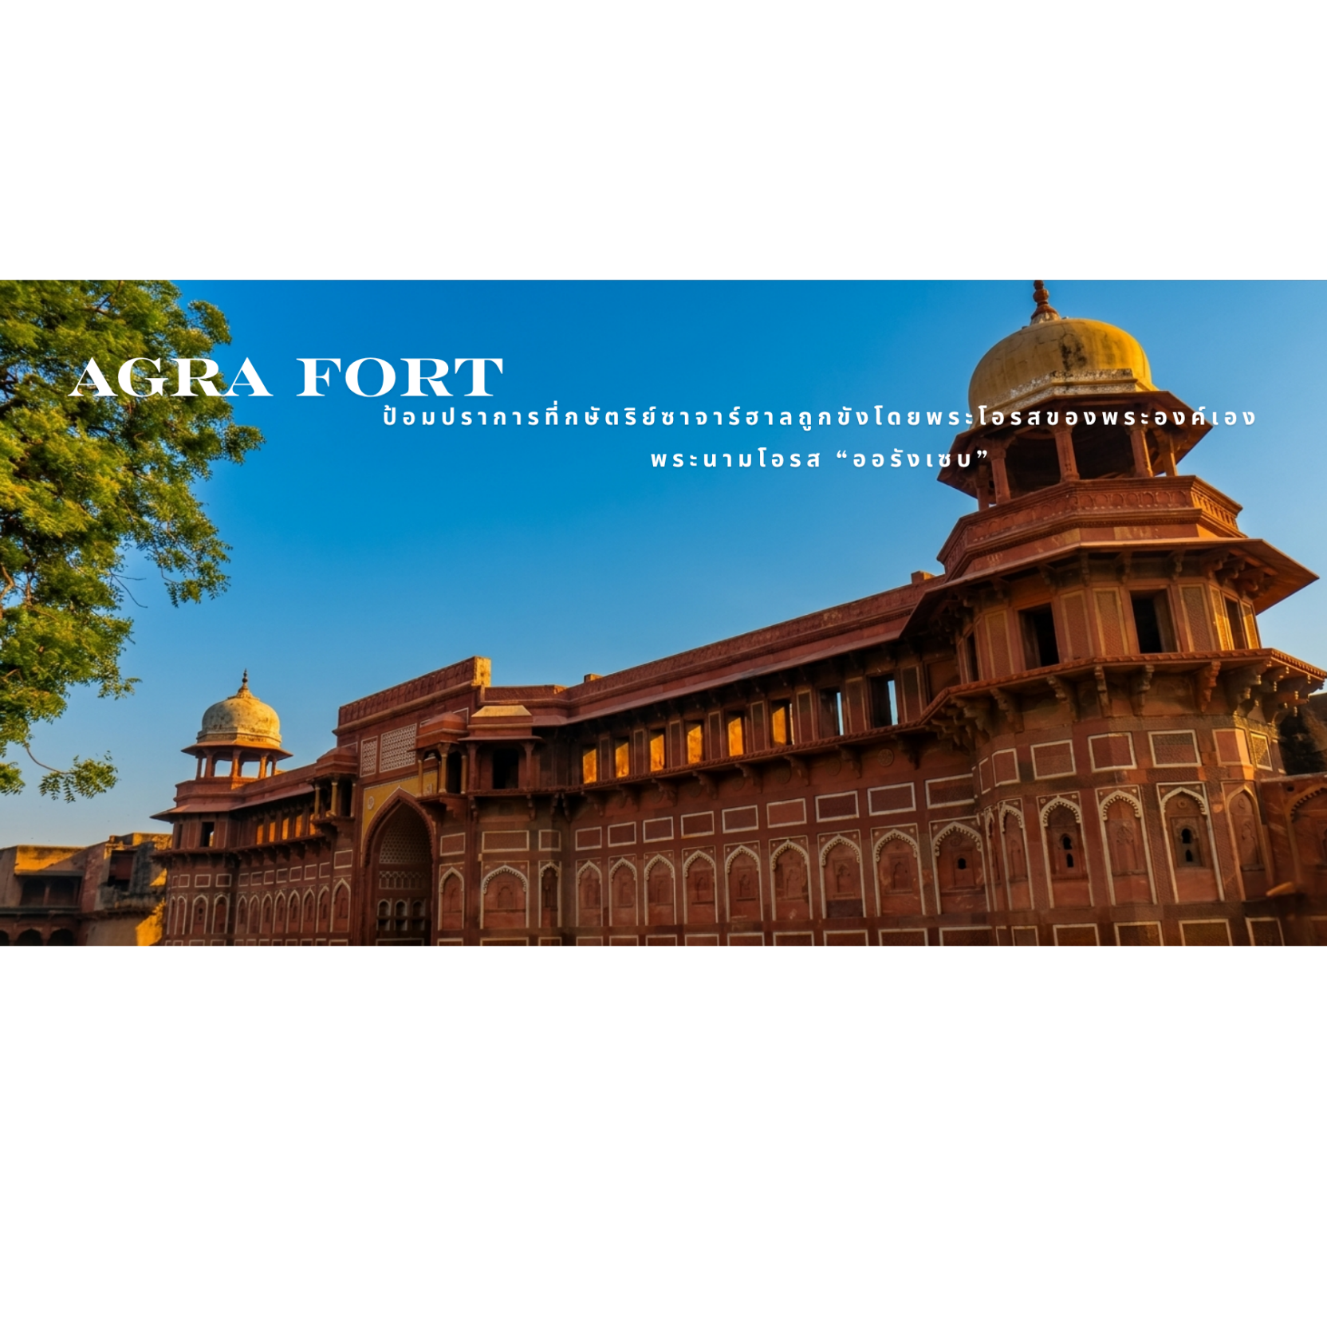
กลางวัน | รับประทานอาหารกลางวัน (มื้อที่ 18)
 | เดินทางไปยังเมืองสีชมพู ชัยปุระ นั่งรถประมาณ 4 ชม.
 | เมืองหลวงแห่งแคว้นราชาสถาน แคว้นที่มีขนาดใหญ่ที่สุดของประเทศอินเดีย เมืองแห่งนี้ถูกก่อตั้งขึ้นในปี คริสต์ศักราช 1727 โดยมหาราชาไสวจัย ซิงห์ ที่ 2 ผู้สืบเชื้อสายแห่งราชวงศ์โมกุล โดยมีวัตถุประสงค์ของการสร้างเมืองชัยปุระเพื่อเป็นการแทนที่วังเดิม อันมีสาเหตุมาจากจำนวนประชากรเกิดสภาวะขาดแคลนแหล่งน้ำ
ค่ำ | รับประทานอาหารค่ำ (มื้อที่ 19)
ที่พัก | โรงแรม Hotel Seven Apple / Hotel KK Royal หรือระดับเทียบเท่า
วันที่แปด | เมืองสีชมพู ชัยปูร์นครสีสันแห่งรัฐราชาสถาน  ชัยปุระ- พระราชวังสายลม (HAWA MAHAL)– ซิตี้พาเลซ พระราชวัง(CITY PALACE JAIPUR) - แอมเบอร์ ฟอร์ท (AMBER PORT) – เดลี
เช้า | รับประทานอาหารที่ห้องอาหารขอโรงแรม (มื้อที่ 20)
 | จากนั้นเชคเอ้าท์ สัมภาระ
นำท่าน ผ่านชม พระราชวังชาลมาฮาล (JAL MAHAL) หรือพระราชวังลอยน้ำ โดยพระราชวังแห่งนี้ตั้งอยู่กลางทะเลสาบมานซาโลวาร์ (MAAN SAROVAR LAKE) เพื่อใช้เป็นพระราชวังฤดูร้อน ที่มีฉากหลังเป็นแนวเขาอราวัลลี่ (ARAVALLI HILL) เป็นแนวป้องกันทางธรรมชาติที่ ป้อมปราการเรียงรายอยู่ตามแนวเขา อิสระถ่ายรูปเป็นที่ระลึก
นำท่านเที่ยวชม (ด้านนอก) พระราชวังสายลม HAWA MAHAL หรือ PALACE OF THE WIND ซึ่งเป็นหนึ่งในหลายพระราชวังที่อยู่ในกำแพงเมืองของนครสีชมพูแห่งนี้ไม่ได้ พระราชวังสายลมเคยเป็นฮาเร็มของมหาราชา มีลักษณะเป็นอาคาร 5 ชั้น สร้างด้วยหินทรายออกแดงคล้ายสีปูนแห้ง เป็นรูปแบบของสถาปัตยกรรมสไตล์เปอร์เซียกับโมกุล ที่สวยเด่น คือ ลวดลายฉลุหินตามหน้าต่าง ช่องระบายอากาศที่บรรดานางสนมในวังใช้เป็นที่แอบดูชีวิตความเป็นอยู่ของสามัญชนทั่วไปที่ตกแต่งด้วยลวดลายฉลุเป็นช่องลมฉลุจำนวน 953 ช่อง ซึ่งได้มีการถอดแบบมาจากรูปทรงของมงกุฎพระนารายณ์และหน้าต่างแต่ละบานนั้นมีไว้สำหรับให้บรรดาเหล่าสตรีนางในที่มาชมบรรยากาศภายนอกวัง หรือชมขบวนพิธีต่างๆ รวมไปถึงการเฝ้าส่งกษัตริย์ยามมีสงครามและต้องจัดทัพออกศึก
ฝั่งตรงข้ามพระราชวังสายลม มีคาเฟ่สุดชิค สำหรับชมวิว และถ่ายรูปเป็นที่ระลึก อิสระเวลาท่านขึ้นชมวิว หรือ เลือกซื้อสินค้าเป็นของฝาก ใช้เวลาพอประมาณ นัดหมายนำท่านชมสถานที่ต่อไป
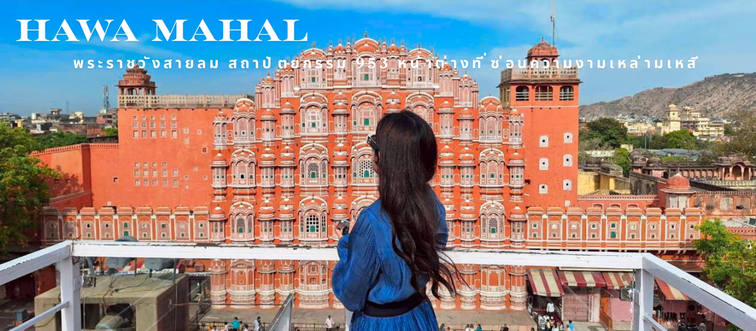
นำท่านเที่ยวชม พระราชวังชัยปุระ (CITY PALACE) ถูกสร้างขึ้นในรัชกาลของมหาราชาจัย ซิงห์ และถูกต่อเติมเรื่อยมา เป็นสถาปัตยกรรมแบบราชาสถาน ที่มีกลิ่นอายศิลปะแบบโมกุล พระราชวังแห่งนี้ถูกใช้เป็นพิพิธภัณฑ์ของเมืองชัยปุระ ที่แสดงเครื่องใช้ส่วนพระองค์ของมหาราชาแห่งเมืองชัยปุระ ในปัจจุบัน ถึงแม้จะไม่มีมหาราชาแล้ว แต่พระราชวังแห่งนี้ยังถือว่าเป็นสมบัติส่วนพระองค์ และชาวเมืองชัยปุระบางส่วนก็ยังเคารพนับถือพระองค์ ด้วยกิจการที่ยังคงดำเนินอยู่มากมายโดยทั่วเมืองชัยปุระและทั่วประเทศอินเดีย
(ไม่รวมค่าเข้า “Blue room” ชมห้องสีฟ้า 4,500 รูปี / ราคาอัพเดตวันที่ 20 พ.ค.69)
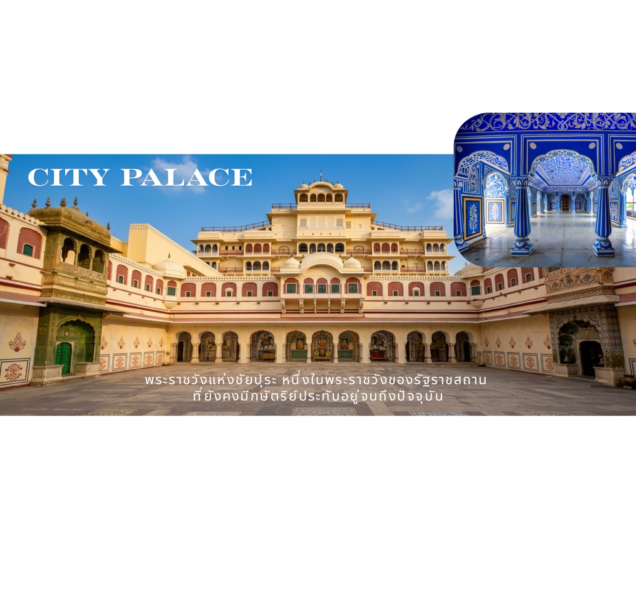
กลางวัน | รับประทานอาหาร (มื้อที่ 21)
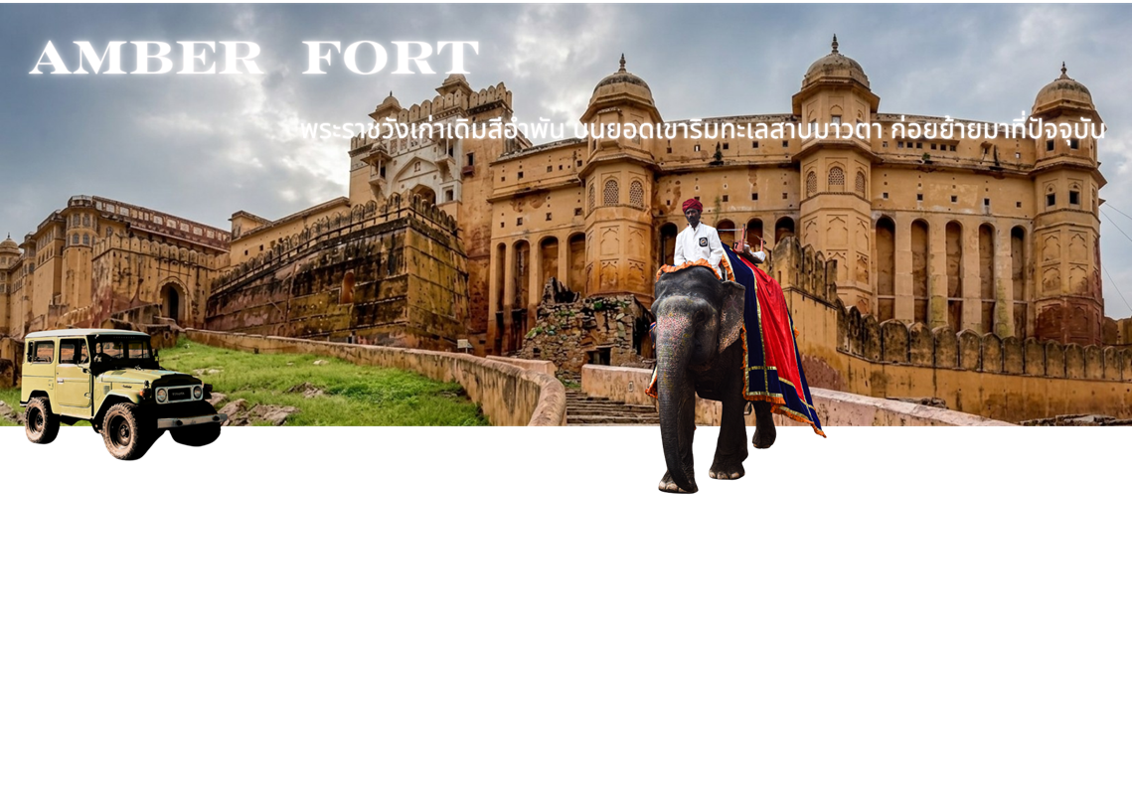
นำท่านขึ้นชม พระราชวังสีอำพัน (Amber Fort) ซึ่งอดีตเคยเป็นราชธานีสำคัญแห่งเมืองชัยปุระ

ทัวร์บริการ นั่งรถจี๊ปตอนขึ้น-ลงเขา สู่พระราชวังแล้ว หากลูกค้าท่านใดต้องการขี่ช้าง (ไม่รวมในค่าทัวร์) โปรดแจ้งหัวหน้าทัวร์ และชำระค่าใช้จ่ายเพิ่มเติม 30 USD / 1100 บาท (รวมทิปคนขี่ช้าง)
AMBER FORT 1 ในแลนด์มาร์กที่สำคัญของรัฐราชสถาน และได้รับการขึ้นทะเบียนเป็นส่วนหนึ่งของ UNESCO Hill Forts of Rajasthan ซึ่งตั้งตระหง่านอยู่บนเนินเขาสูงเหนือทะเลสาบเมาตา (MAOTA LAKE) และรายล้อมไปด้วยชุมชนของเขตเมืองเก่า เดิมทีสถานที่แห่งนี้เคยเป็นที่ตั้งของป้อมปราการเก่า ในยุคศตวรรษที่ 11 โดยพระราชวังแห่งนี้ถูกสร้างขึ้นในปี คริสต์ศักราช 1592 โดย มหาราชาแมน ซิงห์ แล้วเสร็จในรัชกาลของมหาราชาใจ ซิงห์ ป้อมปราการแห่งนี้ยังถือได้ว่าโดดเด่นมากด้วยศิลปะแบบราชปุตผสมโมกุล
 | จากนั้นออกเดินทางไปยังเดลี ใช้เวลานั่งรถ 5-6 ชั่วโมง ระหว่างทางมีจุดแวะพัก
ค่ำ | รับประทานอาหาร ที่ร้านอาหารในเมืองเดลี (มื้อที่ 22)
 | จากนั้นนำท่านเดินทางสู่ท่าอากาศยานนานาชาติอินทิราคานธี นครเดลี
วันที่เก้า | สนามบินเมืองเดลี – กรุงเทพฯ สนามบินสุวรรณภูมิ
00.20 | ออกเดินทางกลับประเทศไทยโดยสายการบิน TG316
05.45 น.** | ถึง สนามบินสุวรรณภูม โดยสวัสดิภาพ  **เวลาท้องถิ่นประเทศไทย
อัตราค่าบริการและเงื่อนไขรายการท่องเที่ยว
กำหนดวันเดินทาง | ผู้ใหญ่พัก 2-3 ท่าน  ท่านละ | ราคาทัวร์  (ไม่รวมตั๋วเครื่องบิน) | พักเดี่ยว  เพิ่มท่านละ
28 ต.ค. – 05 พ.ย. 69 | 45,900 | 31,900 | 9,700
18 – 26 พ.ย. 69  ลอยกระทงบูชา ในอินเดีย | 47,900 | 33,900 | 9,700
09 – 17 ธ.ค. 69  หยุดวันรัฐธรรมนูญ | 46,900 | 32,900 | 9,700
29 ธ.ค.69 – 06 ม.ค. 70  สวดมนต์ รับพรข้ามปี  ณ ศาลากุสินาราเฉลิมราชย์ | 49,900 | 35,900 | 11,500
ราคาทัวร์ข้างต้นยังไม่รวมค่าทิปพนักงานขับรถและไกด์ท้องถิ่น (2,000 บาท / ท่าน / ทริป) ชำระที่สนามบินวันเดินทาง
และทิปหัวหน้าทัวร์ตามความพึงพอใจ ถือเป็นสินน้ำใจจากท่าน

หากหลังจากวันที่ 30 มิถุนายน 2569 ทางการอินเดียมีการเรียกเก็บค่าธรรมเนียมวีซ่า
ทางทัวร์ขอเก็บเพิ่มในส่วนค่าใช้จ่ายเพิ่มตามสถานทูตกำหนด
สำหรับ วีซ่าอิเลคทรอนิค ท่องเที่ยว เข้า – ออก ภายใน 30 วัน
โดยยังฟรีในส่วนของค่าบริการกรอกฟอร์มฯ ตามเงื่อนไขด้านล่าง
